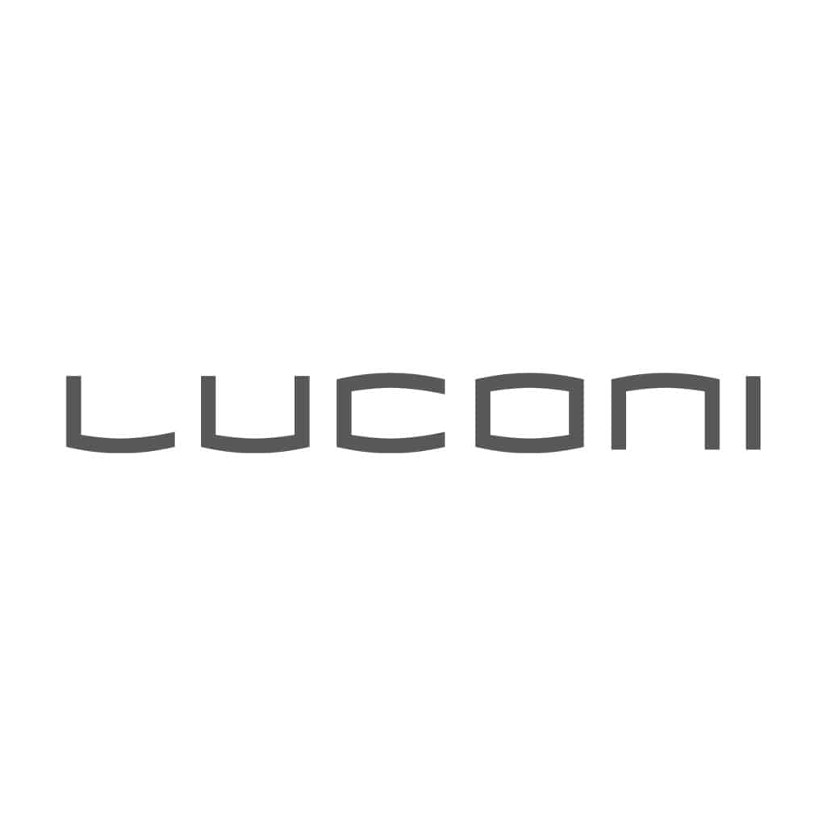

**CHAMELEON DI LUCONI SELEZIONATO PER L’ADI DESIGN INDEX 2025. UN SISTEMA DESIGNED BY IL PRISMA E DANILO PREMOLI**

**Chameleon** di **Luconi**, azienda specializzata nella progettazione e realizzazione di sistemi innovativi di porte e pareti divisorie in vetro/alluminio, è stato selezionato dall’Osservatorio permanente del Design ADI per la pubblicazione sull’**ADI Design Index 2025**. L’annuncio dell’ADI Design Index 2025 è avvenuto **mercoledì 15 ottobre 2025** presso l’ADI Design Museum di Milano.

**Chameleon** è un nuovo concept di product design di Luconi ideato per rispondere alle esigenze degli ambienti contemporanei, frutto della collaborazione con Il Prisma, rinomata società internazionale di architettura e design, e con l'architetto e designer Danilo Premoli.

“*Siamo onorati di essere stati annoverati con Chameleon, un sistema che guarda al futuro tra innovazione sostenibile e design modulare. Questo riconoscimento ci rende fieri per lo sviluppo di progetti accomunati dal bisogno di interconnessione e dialogo tra persone, esperienze e luoghi*.” – afferma Diego Baiocchi, CEO Luconi.

Chameleon punta a ridefinire gli spazi abitativi e professionali, offrendo soluzioni capaci di adattarsi armoniosamente a qualsiasi contesto architettonico.

Chameleon, come suggerisce il nome stesso, è il nuovo sistema modulare e decorativo di parete attrezzata con pannelli **intercambiabili.** Grazie alla sua elevata **flessibilità compositiva**, Chameleon rappresenta una soluzione d'arredo ideale per rinnovare facilmente l'estetica di uno spazio. La sua caratteristica distintiva è l'innovativo **sistema magnetico**, che utilizza una struttura portante con pannelli decorativi fissati tramite calamite. Questo consente **un’applicazione e un montaggio estremamente semplici,** rendendo ogni elemento facilmente removibile, sostituibile e rimodulabile.

I prodotti selezionati nell’ADI Design Index 2025 vengono pubblicati in un volume e la selezione 2025 rappresenta il primo passo verso il **Premio** **Compasso d’Oro ADI 2026.** Il Premio Compasso d'Oro ADI è il più antico e autorevole premio mondiale di design, con lo scopo di mettere in evidenza il valore e la qualità dei prodotti del design italiano.

**ADI Design Index** conferisce dal 2008 tre **Premi per l'Innovazione** chevengono assegnati ogni anno ai progettisti il cui progetto, prodotto o servizio (pubblicato sull'ADI Design Index di quell'anno) si distingue particolarmente per l'innovazione nei materiali, nei processi, nelle tecnologie, oppure nel cambiamento dei comportamenti individuali e sociali, nella critica, nella ricerca applicata.

Il percorso di ADI Design Index si intreccia con quello delle Capitali Italiane della Cultura. La mostra dove è esposto il sistema Chamelon sarà aperta al pubblico dal **16 al 30 ottobre 2025 all’ADI Design Museum** di Milano, successivamente approderà ad **Agrigento** – **Capitale Italiana della Cultura 2025, con inaugurazione l’11 novembre al Palacongressi e apertura al pubblico dal 12 al 28 novembre 2025.**

**ABOUT LUCONI**

Luconi, fondata nel 1978 ad Ancona, nelle Marche, è un’azienda specializzata nella **progettazione** e **realizzazione di sistemi innovativi** di **porte** e **pareti divisorie** in **vetro/alluminio.**

Sotto la direzione di Vanessa Luconi e Diego Baiocchi, l’azienda da oltre quattro decenni è punto di riferimento per architetti, interior designers e aziende di arredo d‘interni internazionali, offrendo soluzioni modulari su misura progettati per rispondere alle esigenze della committenza per i settori Residenziale, Contract, Ho.Re.Ca e Retail. *Sistemi di partizioni in vetro, porte scorrevoli e a battente, librerie e contenitori, banconi reception o box in vetro autoportanti*, la grande flessibilità che caratterizza i sistemi di Luconi li rende ideali per una vasta gamma di ambienti dinamici per residenze private, spazi pubblici, uffici, negozi di diversa complessità e dimensione.

**Luconi & C Srl**

Via Luigi Albertini 3, Ancona - Italia

+39 071 286 8404

[luconi.net](https://luconi.net/)

[info@luconi.net](mailto:info@luconi.net)

**OGS PR and Communication**

Via Koristka 3, Milano

+39 02 3450610

[www.ogscommunication.com](http://www.ogscommunication.com)

[press.ogscommunication.com](https://press.ogscommunication.com/)

[info@ogscommunication.com](mailto:info@ogscommunication.com)